Doit云平台学习笔记

----ESP8266WIFI透传模块+Doit云+APP从云平台获取数据

写在前面的话
最近在做一个项目：开发一个手机APP，通过WIFI模块监控硬件（Arduino）,大概内容如下图：
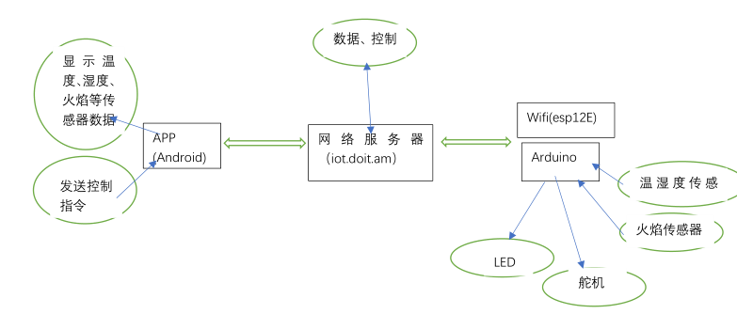
大概写下我是如何通过Doit云平台从Arduino接收温度（temp）和湿度（humi）,并如何将温度湿度传到手机上的
- 工具
- Arduino
- DHT11
- ESP8266 WIFI透传模块
所谓透传模块就是，在数据传输过程中，发送方和接收方数据的长度和内容完全一致，不需对数据做任何处理，相当于一条数据线或者串口线
4、软件：安卓开发环境（Eclipse+adt+android SDK）、硬件开发环境（Arduino IDE）
- 流程
- Doit云平台：IP：iot.doit.am 端口：8810
Step1:网页里输入：iot.doit.am ，进行云平台注册
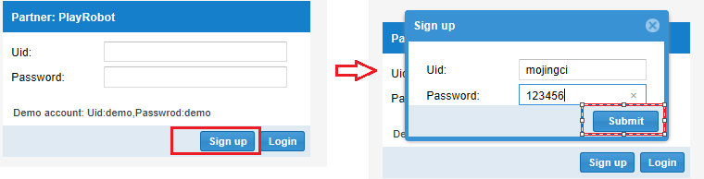
Step2:登陆云平台，并获取你的key(平台采用key，进行用户验证，key通过 http://iot.doit.am 获得。)
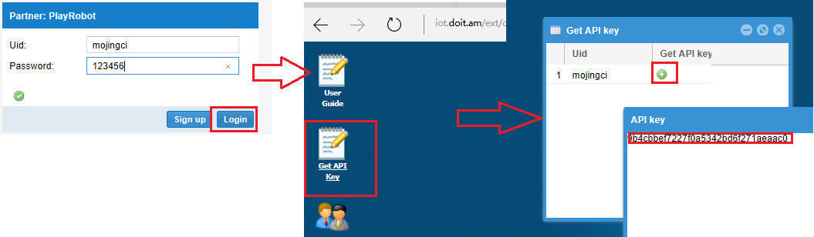
uid:mojingci key:XXXX（用笔记本记起来，这是你使用平台的账户\key）

- Wifi透传模块配置：
产品说明书
http://bbs.doit.am/forum.php?mod=viewthread&tid=176&extra=page%3D1
请认真阅读以上链接，配置WIFI透传模块。

Step1:模块上电，按住key 1s+（看清楚不是RST），配置过程SW1的1、2开关都要打在OFF状态，
配置模块（Station配置设备连上一个无线路由器，Network配置设备目标服务器为iot.doit.am 端口为8810）
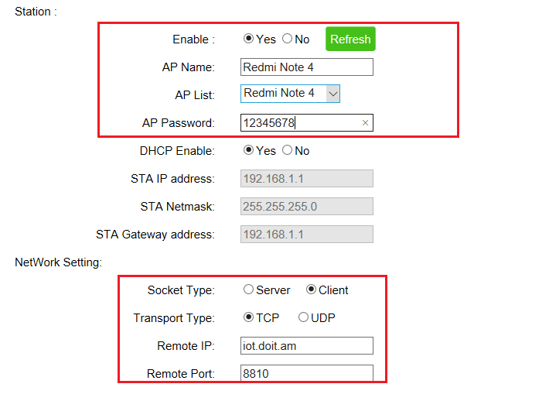
Submit确认修改。查看设备已经连上了我的Redmi Note4的热点啦。

- Arduino上的代码
刚刚我们设置好了透传模块，就可以把串口的内容直接传送到我们的远程服务器iot.doit.am
接下来编写一个Arduino代码将温湿度传到Doit云平台
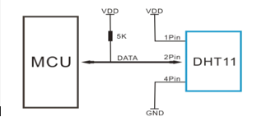
#include<dht11.h>
dht11 DHT11;
float temp=0;
float humi=0;
#define DHT11PIN 2
void setup() {
// put your setup code here, to run once:
Serial.begin(9600);
pinMode(DHT11PIN,INPUT);
}

void loop() {
// put your main code here, to run repeatedly:
int check=DHT11.read(DHT11PIN);
switch (check)
{
case DHTLIB_OK:
Serial.println("OK");
break;
case DHTLIB_ERROR_CHECKSUM:
Serial.println("Checksum error");
break;
case DHTLIB_ERROR_TIMEOUT:
Serial.println("Time out error");
break;
default:
Serial.println("Unknown error");
break;
}
humi=DHT11.humidity;
temp=DHT11.temperature;
Serial.print("cmd=upload&device_name=temp&data=");
Serial.print(temp);//send a random number
Serial.println("&uid=xxxxxx&key=xxxxxxxxxxxxxxxxx");

//此处必须要有delay(2000),否则将只会发送最下面这条数据
delay(2000);

Serial.print("cmd=upload&device_name=humi&data=");
Serial.print(humi);//send a random number
Serial.println("&uid=xxxxxx&key=xxxxxxxxxxxxxxxxxxxxx");

delay(2000);

}
Ps:下载程序的时候要将WIFI模块的SW1的开关1/2均置于OFF（配置ESP8266模块也一样）
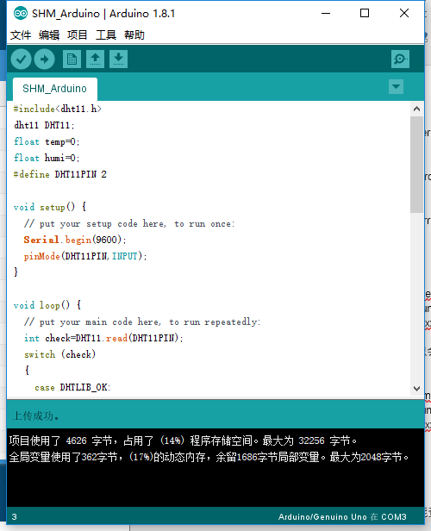
下载完成后，将SWI的1/2开关均ON，使得TX,RX跟arduino串口通信，并将串口信息透传到服务器。
在iot.doit.am登陆你的账户，查看“Data List”就能查看你上传的数据了。
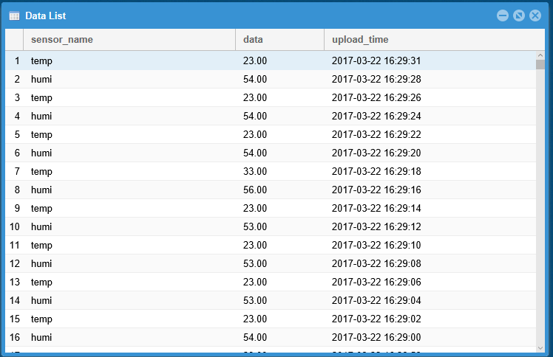
Data Chart Display
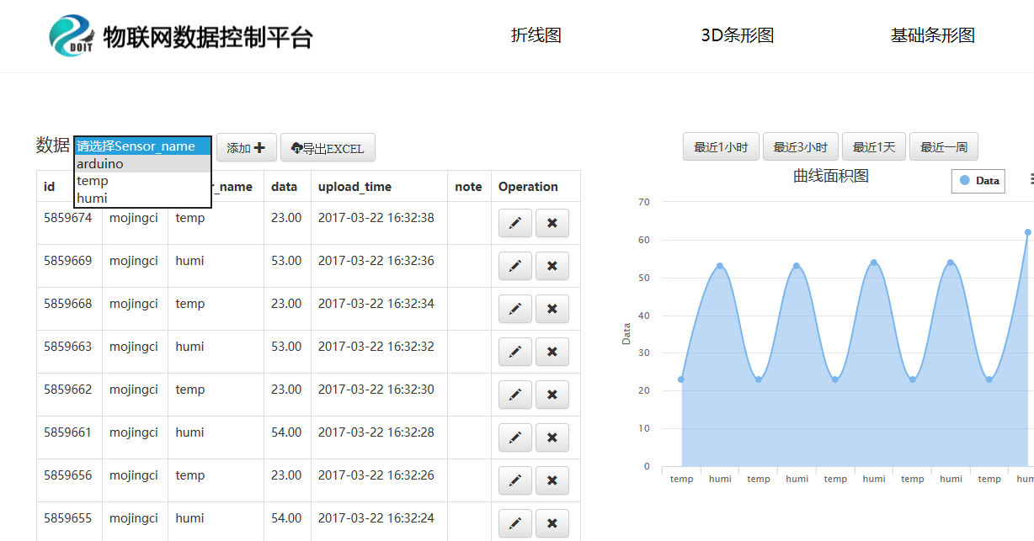
- APP开发手机如何从平台获取数据
最简单就是使用HTTPclient(大概思路)
//第一步：创建HttpClient对象
HttpClient httpCient = new DefaultHttpClient();
//第二步：创建代表请求的对象,参数是访问的服务器地址
HttpGet httpGet = new HttpGet(“url”);//url根据平台接口文档
//第三步：执行请求，获取服务器发还的相应对象
HttpResponse httpResponse = httpCient.execute(httpGet);
//第四步：检查相应的状态是否正常：检查状态码的值是200表示正常
//if (httpResponse.getStatusLine().getStatusCode() == 200) {
//第五步：从相应对象当中取出数据，放到entity当中
HttpEntity entity = httpResponse.getEntity();
String response = EntityUtils.toString(entity,"utf-8");
//将entity当中的数据转换为字符串
//}
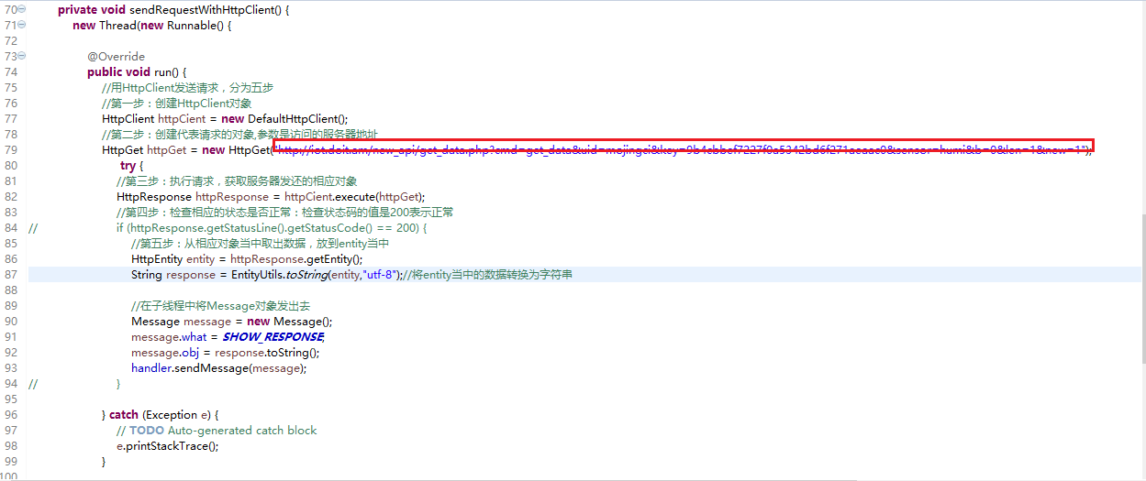

框框部分：
http://iot.doit.am/new_api/get_data.php?cmd=get_data&uid=xxxxxxx&key=xxxxxxxxxxxxxxxxxxx&sensor=humi&new=1

得到的结果就是JSON格式的数据，
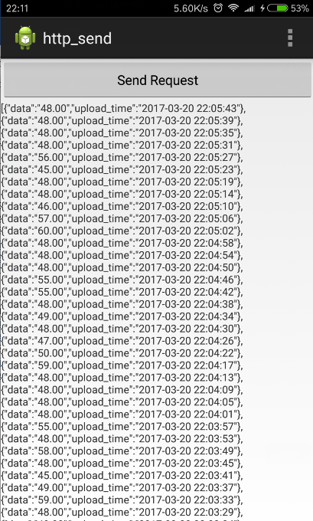

这些JSON格式的内容,可以解析成你要的数据。

- 平台设计介绍（接口命令）
http://bbs.doit.am/forum.php?mod=viewthread&tid=30&extra=page%3D1
上传数据：
cmd=upload&device_name=arduino&data=126&uid=demo&key=c514c91e4ed341f263e458d44b3bb0a7
例如我们上传温度时： 、Serial.print("cmd=upload&device_name=temp&data=");
Serial.print(temp);//send a random number
Serial.println("&uid=mojingci&key=xxxxxxxxxxxxxxxx");

获得传感器数据：
获取所有：
http://iot.doit.am/new_api/get_data.php?cmd=get_data&uid=demo&key=c514c91e4ed341f263e458d44b3bb0a7&sensor=arduino&&new=1
获取指定长度：
http://iot.doit.am/new_api/get_data.php?cmd=get_data&uid=demo&key=c514c91e4ed341f263e458d44b3bb0a7&sensor=arduino&b=开始位置&len=指定长度&new=1

例如我们获取一行humi数据

HttpGet httpGet = new HttpGet("http://iot.doit.am/new_api/get_data.php?cmd=get_data&uid=mojingci&key=xxxxxxxxxxxxxxxxx&sensor=humi&b=0&len=1&new=1");

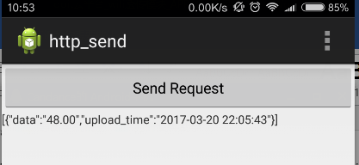

至此：进行了上传数据到DOIT云平台，使用接口文档中的命令格式获取DOIT云平台上的JSON格式数据的过程，进行JSON解析就可以运用起来了。

下面进行控制操作。
感谢网友：Candance
QQ 546979615

